使用说明：

编辑英文字库

进入过我们编辑字符“A”

1. 首先我们找到A的位置

方法1：网上搜索ASCII码表找到A的位置

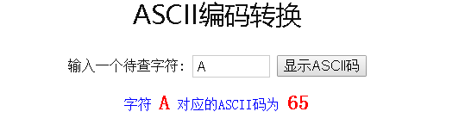

方法2：使用标准英文字库，比如8*16查找

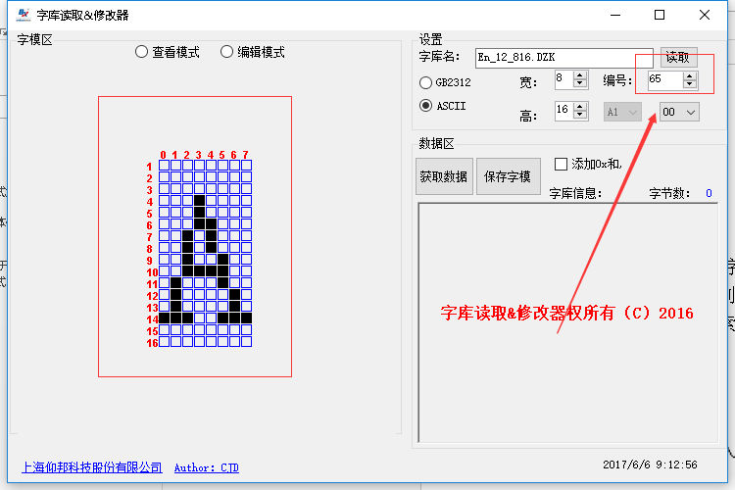

以上两种方法都能得到A的编码是65

1. 修改A字符

打开需要修改的文件，正确选择宽度和高度，选择65，选中编辑模式

备注：1、如果是手动输入的65，再输入完毕之后要要点击回车，这样选择有效

2、我们打开的是6*8的英文字库，因为字库尺寸太小，所以字库有问题，左边预览也有问题，这就是我们修改的原因，当然，你也可以因为字符不是你想要的类型去修改

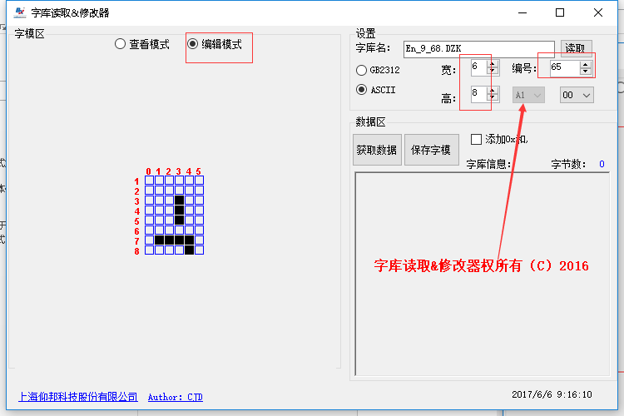

点击左键，编辑你要想的字符形状，在空白处点击会变黑，在黑色点击会变白。

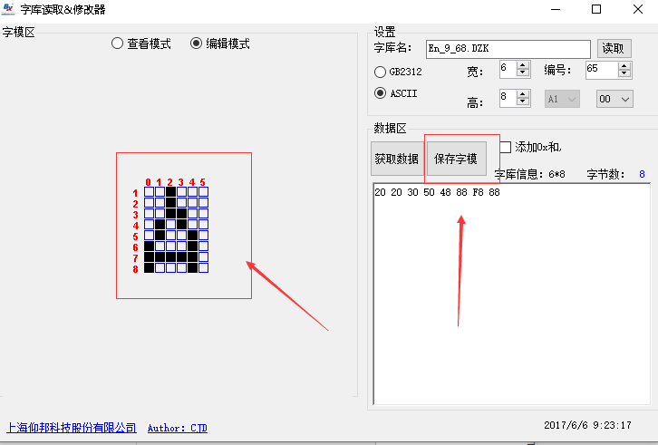

在修改完毕（请忽略我的艺术细胞）时候，点击保存字模按钮。

保存完毕我们查看一下，

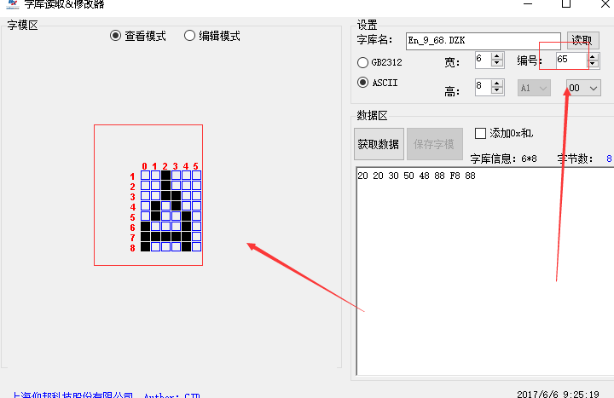

修改完毕，当然最好的验证方法是下载进入控制卡，在LED显示器上测试

**重要提示：**

**每次只能修改一个字符，修改一个字符完成之后，要点击保存字模按钮，才能修改下一个字符**